预习思考题：
IPTG 或 X-gal 如果没有涂布均匀，会发生什么样的现象？
如果没涂均匀，可能会导致在两者不是同时存在的时候，本来应该是蓝色细菌的地方会长成白色细菌。

实验结果与分析：
- 结果贴图
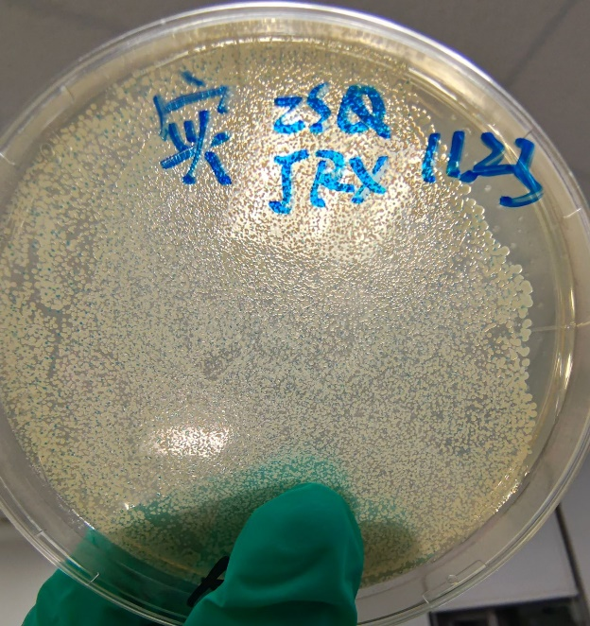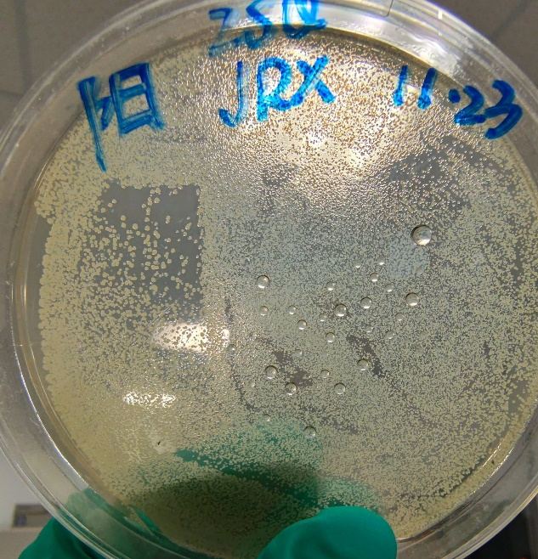
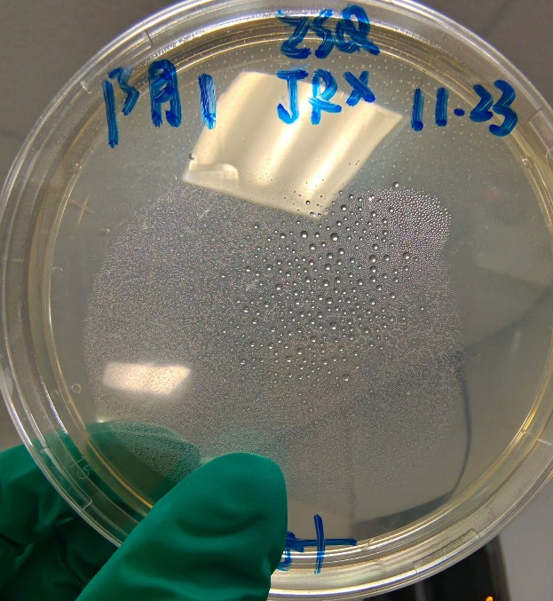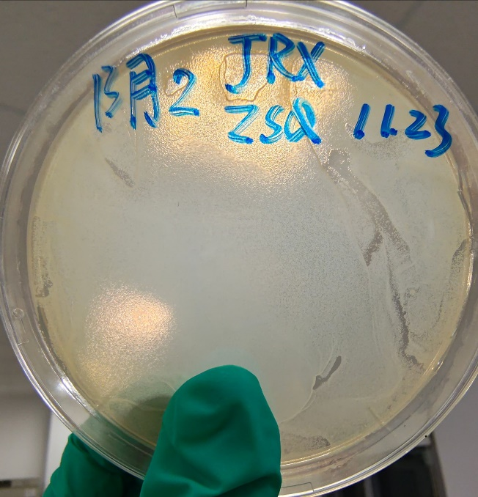
- 与理论对比
 | 实（Amp+，产物） | 阳（Amp+，pUC18） | 阴1（Amp+，感受态） | 阴2（Amp-，感受态）
理论结果 | 白色+蓝色 | 蓝色 | 无菌落 | 白色
实验结果 | 白色+蓝色 | 白色（见分析） | 无菌落 | 白色
- 结果分析
未转化的感受态细菌不具有抗性基因，在Amp+培养基上不生长，无菌落，在Amp-培养基上能够生长，为白色菌落。实验结果与理论结果相符合。
转化了空载体pUC18，即未重组质粒的菌，经过IPTG激活启动子后能与细菌基因组共同表达出完整的β-半乳糖苷酶，将X-gal分解为蓝色物质，长成蓝色菌落。实验结果与理论结果不符合，实验中长出了白色菌，分析原因可能是板中未加X-gal或IPTG。
转化了重组质粒的菌，lacZ基因就失活了，无法表达出完整的β-半乳糖苷酶，最终长成白色菌落。实验中既有蓝色菌落又有白色菌落，蓝色菌落可能是有酶连失败的空质粒转化进去，导致有lacZ基因；也有可能是转化进去的基因片段太短导致没有完全失活lacZ基因。白色菌落除了转化成功的细菌，还有可能是有细菌突变后产生了有Amp抗性基因的突变株，能够在Amp+培养基上存活，或者是载体自连的假阳性。实验结果与理论结果相符合。

思考与讨论：
在实验 3-8 整个构建克隆的过程中，你认为关键和需要注意的部分在哪？对今后自己构
建克隆有什么启发？
- 在操作转化等步骤的时候要在超净台中点酒精灯进行，避免对细菌造成污染。
- 在酶切酶连的过程中DNA浓度总是不高，可以在洗脱步骤预热buffer或者dd H2O，或者将洗脱的水二次孵育，提高浓度。
- 设计出好的引物能让我们的实验成功很多，包括酶切酶连过程；插入片段和引物设计的过程中需要考虑很多，比如酶切位点、启动子的加入、插入片段不宜过长或者过短等等。

对下届学生的忠告：
别选酶切酶连，去做CRISPR吧。

